Příloha č. 2
Předávací protokol – Radiometr ECE
Pracovníci ÚFP: Jaromír Zajac, Vladislav Ivanov, Mykyta Varavin
Pracovník ČVUT: Vojtěch Svoboda
 | Zařízení:
 | Položka |  | Movitá věc |  | Inv. číslo | Popis výrobku | ks
 | 1. |  | Radiometr pro ECE Compass |  | PI-003126-0000 | 16-ti kanálový radiometr s příslušenstním pro dvě mikrovlnná pásma Ka-band a E-band | 1
Popis stavu zařízení při předání a převzetí
Pol. |  | Popis |  | Stav | Foto
1 |  | 16-ti kanálový IF receiver  MPT-28-12 (Elva-1)  SN: P-0811/5 |  | 3 kanály demontovány kvůli závadě. | 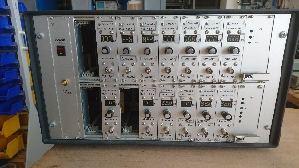
2 |  | Ka-band Front-End  Power source PS-12/6.5  Isolator QIF-A00000  PIN switch QSD-FB23A0  Noise source NC346KA |  | Bez závad. | 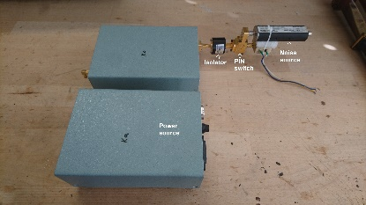
3 |  | E-band Front-End  Power source PS-12/27  Isolator QIF-E00000  PIN switch QSD-FB20E0  LPF 60-73.5 GHz |  | Bez závad. | 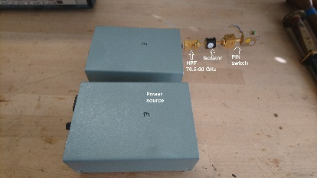
4 |  | Mikrovlnné antény 2 ks  Vlnovodný adapter |  | Bez závad. | 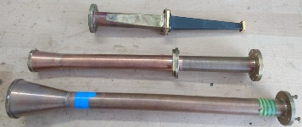
5 |  | Noise source QNS-FB15LE  LPF 76.5-90 GHz  Zdroj ±5V pro PIN switch  Zdroj 27V pro Noise source  Kabely |  | Bez závad. | 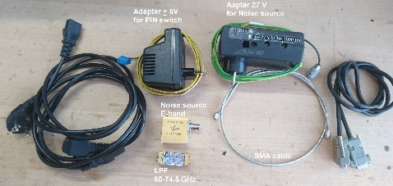
Vypůjčitel prohlašuje, že při převzetí zařízení byl půjčitelem řádně instruován o způsobu užívání zařízení.
Vypůjčitel a půjčitel společně prohlašují, že souhlasí s popisem stavu zařízení tak, jak je výše uveden a že údaje v tomto předávacím protokole odpovídají skutečnosti.
V Praze dne 17.03.2022  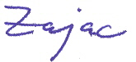  ______________________ | _________________________
za půjčitele | za vypůjčitele
RNDr. Jaromír Zajac  zaměstnanec | Ing. Vojtěch Svoboda, CSc.  zaměstnanec

